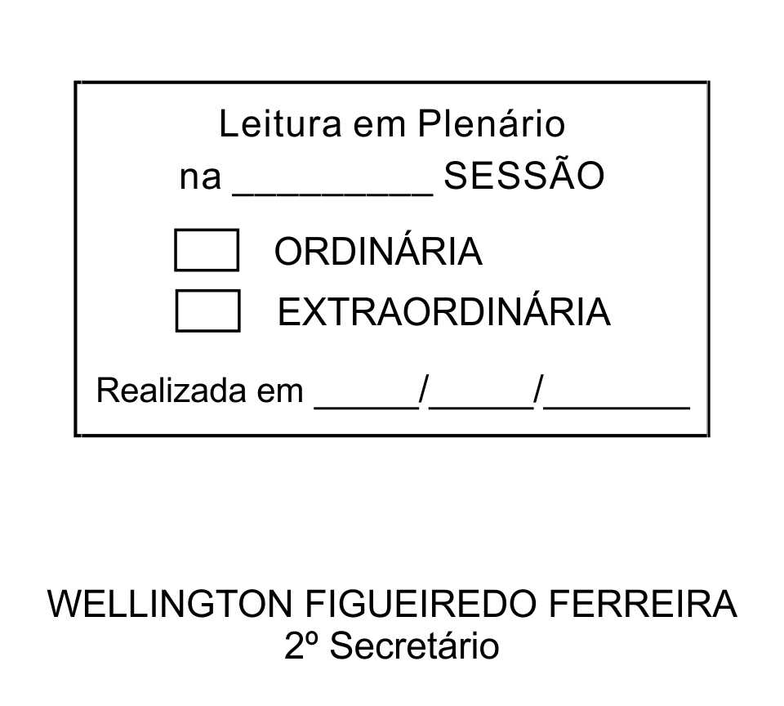
MOÇÃO Nº 131/2013

De Pesar pelo falecimento da estimada senhora Terezinha de Pinho M. Júnior.

Excelentíssimo Senhor Presidente,

Faleceu em 24 de Abril de 2013, aos 67 anos de idade, a estimada senhora TEREZINHA DE PINHO M. JÚNIOR.

Ninguém quer pensar na morte por ser difícil aceitá-la, entretanto, para aqueles que crêem em Cristo, que disse: “EU SOU A RESSURREIÇÃO E A VIDA”, esse momento é tão somente a passagem desta vida efêmera para a verdadeira vida, que é a vida eterna.

Posto isto, o Vereador ALACIR RAYSEL, solidariza-se com a família e REQUER ao Egrégio Plenário para que faça constar na Ata da presente Sessão, Moção de Pesar pelo falecimento da senhora TEREZINHA DE PINHO M. JÚNIOR.

Descanse em paz!

Que da presente seja dada ciência à família enlutada.

Sala das Sessões “Dr. Júlio Arantes de Freitas”, 02 de maio de 2013.

ALACIR RAYSEL
Vereador

PROTOCOLO Nº CETSR 02/05/2013 - 17:09:10 03427/2013
/vtc

